哈尔滨工业大学计算学院

《网络攻击与防御》

实验报告

计算机科学与技术学院

计算机系网络教研室制

|  |  |
| --- | --- |
| 课程名称： | 信息安全概论 |
| 实验名称： | snort与单台防火墙联动实验 |
| 指导教师： | 刘亚维 |
| 学生姓名： | 郎朗 |
| 组 号： | 无 |
| 实验日期： | 2022-5-30 |
| 实验地点： |  |
| 实验成绩： |  |

实验报告撰写要求

实验操作是教学过程中理论联系实际的重要环节，而实验报告的撰写又是知识系统化的吸收和升华过程，因此，实验报告应该体现完整性、规范性、正确性、有效性。现将实验报告撰写的有关内容说明如下：

1、 实验报告模板为电子版。

2、 下载统一的实验报告模板，学生自行完成撰写和打印。报告的首页包含本次实验的一般信息：

*  组 号：例如：2-5 表示第二班第5组。
*  实验日期：例如：05-10-06 表示本次实验日期。(年-月-日)……
*  实验编号：例如：No.1 表示第一个实验。
*  实验时间：例如：2学时 表示本次实验所用的时间。

实验报告正文部分，从六个方面（目的、内容、步骤等）反映本次实验的要点、要求以及完成过程等情况。模板已为实验报告正文设定统一格式，学生只需在相应项内填充即可。续页不再需要包含首页中的实验一般信息。

3、 实验报告正文部分具体要求如下：

一、实验目的

本次实验所涉及并要求掌握的知识点。

二、实验环境

实验所使用的设备名称及规格，网络管理工具简介、版本等。

三、实验内容与实验要求

实验内容、原理分析及具体实验要求。

四、实验过程与分析

根据具体实验，记录、整理相应命令、运行结果等，包括截图和文字说明。

详细记录在实验过程中发生的故障和问题，并进行故障分析，说明故障排除的过程及方法。

五、实验结果总结

对实验结果进行分析，完成思考题目，总结实验的心得体会，并提出实验的改进意见。

六、附录

一、实验目的

*通过该实验可以加深理解Snort的系统架构以及工作原理，掌握Snort与Iptables联动的实现方法。*

*Snort简述：  
Snort是一个强大的轻量级网络入侵检测系统，它能够检测到各种不同的攻击方式，对攻击进行实时报警。此外，Snort具有很好的扩展性和可移植性，并且这个软件遵循GPL，这意味着只要遵守GPL的任何组织和个人均可以自由使用这个软件。  
Snort具有实时流量分析和日志IP网络数据包的能力，能够快速地检测网络攻击，及时地发出报警。Snort的报警机制很丰富，例如：Syslog、用户指定的文件、一个Unix套接字，还有使用samba协议向Windows客户端发出WinPoup消息。利用XML插件，Snort可以使用SNML把日志存放到一个文件或者实时报警。Snort能够进行协议分析、内容的搜索/匹配。目前Snort能够分析的协议有TCP、UDP、ICMP，将来可能支持ARP、OSPF、IPX、RIP等协议，它能够检测多种方式的攻击和探测，例如：缓冲区溢出、CGI攻击、端口暴力破解、SMB探测以及web应用程序的攻击现在也已经有简单规则的支持。Snort自带的检测攻击的规则数量有限，但Snort支持用户自定义规则的加载，这对有能力的大型企业而言是个不错的IDS选择。  
Snort体系架构  
1. Snort工作原理与应用场景  
Snort是一个基于模式匹配的的网络入侵检测系统，实际上目前现在市场上的大多商业入侵检测系统都是基于模式匹配的，即将恶意行为和恶意代码预定成入侵规则特征库，然后将实际数据源于规则库的特征码进行匹配，以判断其中是否包含了入侵行为。  
IDS的应用场景一般如下图所示：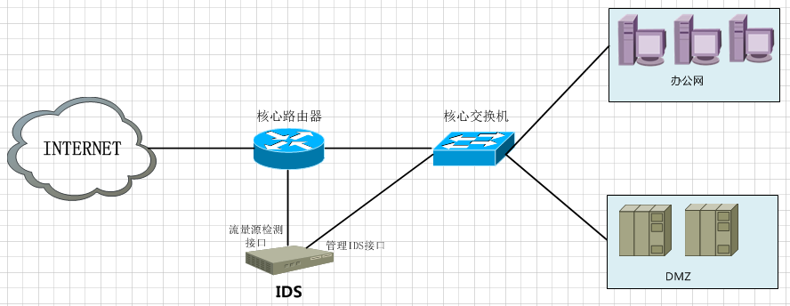 Snort的大致处理流程如下图所示：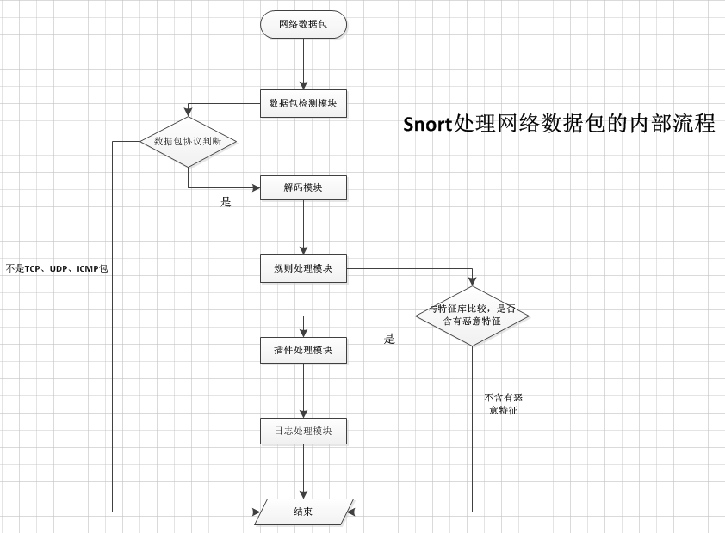 2. Snort的主体架构  
Snort系统总体上是由规则集及Snort可执行程序两大部分组成。  
1）Snort规则集  
Snort规则集是Snort的攻击特征库，每条规则是一条攻击标识，Snort通过它来识别攻击行为。  
2）Snort可执行程序  
可执行程序由4个重要的子系统构成：  
数据包捕获和解码子系统、检测引擎、日志/报警子系统、预处理器。  
Snort的总体结构：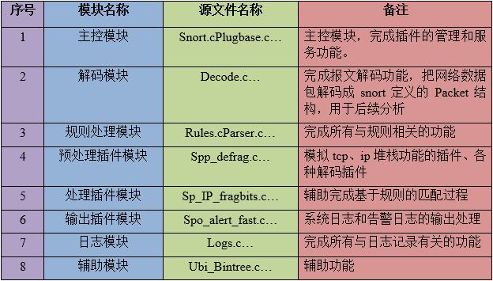 3. Snort的插件机制  
1）预处理插件  
预处理插件在规则匹配之前运行，完成的功能主要为：  
（1）模拟tcp、ip堆栈功能的插件，如IP碎片重组、TCP流重组插件；  
（2）各种解码插件：http解码插件、unicode解码插件、rpc解码插件、Telnet解码插件等；  
（3） 规则匹配无法进行攻击检测时所用的插件：端口扫描插件、spade异常入侵检测插件、bo检测插件等  
2）处理插件  
处理插件在规则匹配阶段的parse rule options中被调用，辅助完成基于规则的匹配库。每个规则处理函数通常对应规则选项中的一个关键字，实现对这个关键字的解释。其主要功能为：  
（1）检查协议各字段，如TCPflag、ICMPtype、Fragbits、RPC、Dsize等；  
（2）辅助功能，例如关闭连接、会话记录、攻击响应等   
（3）输出插件  
输出插件在规则匹配过程中和匹配过程结束后调用，以便记录日志和告警。  
4. 总体流程  
Snort的入侵检测流程分成两大步：  
第一步是规则的解析流程，包括从规则文件中读取规则和在内存中组织规则。其过程为：  
（1）读取规则文件；  
（2）依次读取每条规则；  
（3）解析规则；  
（4）在内存中对规则进行组织，建立规则语法树；  
第二步是使用这些规则进行匹配的入侵流程。其过程为对从网络上捕获的每一条数据报文和在第一步建立的规则树进行匹配，若发现存在一条规则匹配该报文，就表示检测到一个攻击，然后安装规则规定的行为进行处理；若搜索完所有的规则都没有找到匹配的规则，则视此报文正常。  
Snort与Iptables的联动  
1. 概述  
为什么要让Snort与Iptables联动呢？根据前面的介绍我们已经了解了Snort的工作方式与原理，聪明的你一定发现了Snort最致命的密码——不能阻断攻击！Snort的主要作用是对整个网络起到预警作用，从它的旁路部署模式也可以看出，它并不能阻断网络里的攻击行为。谁能阻断攻击呢？——Iptable。可为什么不采用Iptables呢？因为Iptables的规则过于固定，并且Iptables并不能识别网络里的攻击行为。那能不能综合一下它们二者的优点互补对方的缺点，而达到检测到攻击即切断攻击连接这样的效果呢。答案是可以！  
2. 实现方式和实现原理  
通过前面的知识我们了解到，Snort有个插件机制提供了预处理插件和处理插件等方式。而这种插件在Snort里是支持自定义开发并加载的。因此第一种实现方式就是自定义开发插件，当检测到规则匹配时则调用远程或对应主机的防火墙，将有入侵行为的ip和端口，建立对应的一条Iptables规则丢弃这个连接、端口的数据包或将此ip的所有包都丢弃。  
相对于Snort的插件方式，第二种的实现方式非常简单且易于实现，很适合本次实验。这种方式就是利用一个简单的脚本实时读取告警日志，将记录到的Ip和端口，创建对应的一条Iptables规则，加入到远程或对应主机的防火墙规则中，也就是实现了同第一种方式相同的功能，虽然后者在处理速度上没有第一种方式及时，但整体防护能力上并未有太大什么区别。  
实现方式总结如下：  
（1）利用Snort的扩展功能，自定义开发集成插件(目前有snortsam)。  
（2）利用Snort的告警日志，自定义开发脚本。(本次实验所采用，脚本为guardian)  
实现原理大致流程图：*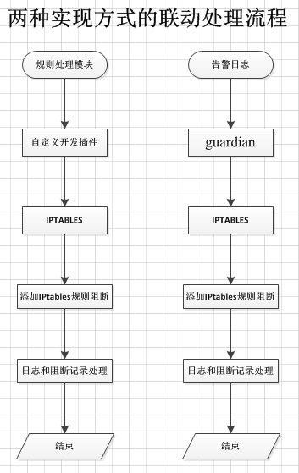

二、实验环境

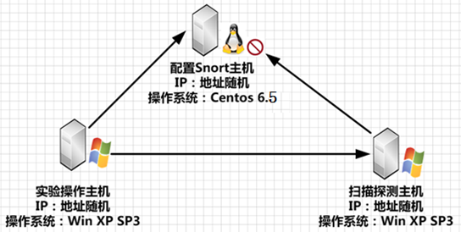

*服务器：snort-host（Centos6.5），IP地址:  10.1.1.12  
Snort版本： 2.9.7.6（最新）  Guardian版本：1.7（最新）  
操作主机：host（WinXp）， IP地址: 随机  
测试主机：test（WinXp），IP地址: 随机  
辅助工具请在实验机内下载使用：  
X-Scan：http://tools.hetianlab.com/tools/X-Scan-v3.3-cn.rar  
Xshell：http://tools.hetianlab.com/tools/Xshell.rar*

三、实验内容与实验要求

*通过实际操作，以Xshell进行会话连接，加深Snort的系统架构及工作原理的理解，掌握Snort与Iptables联动的实现方法。*

四、实验过程与分析

*Snort与guardian的安装和配置  
1.  操作指导（实验过程中操作命令综述）  
Vim编辑器是linux下的一款相当于记事本的编辑器。  
命令：vi 某文件名即进入编辑状态，输入:i即可插入或删除文字  
按下ESC可退出编辑。  
shift键+冒号(:) 输入q! 即不保存退出输入x即可保存退出  
2.  Snort安装与配置  
/**********更新系统、安装snort依赖包、下载snort、规则库*********/  
SSH登录centos6.5主机  
用户名：root  
password:123456  
查看网卡  
ifconfig（如果网卡没启动）  
ifup eth0  
更新系统  
yum -y update  
安装snort依赖包  
yum -y install pcre pcre-devel gcc gcc-c++ zlib zlib-devel libpcap libpcap-devel make autoconf flex byacc bison libxml2-devel wget tcpdump  
下载Snort、Snort规则库、DAQ 、libdnet、guardian  
下载 xshell 登陆linux  
下载地址 ：http://tools.hetianlab.com/tools/Xshell.rar  
cd /usr/local/src/  
wget http://tools.hetianlab.com/tools/snort+IPtables.tar.gz  
tar zxvf snort+IPtables.tar.gz  
安装libdnet  
cd /usr/local/src/snort+IPtables  
tar zxvf libdnet-1.12.tgz  
cd libdnet-1.12  
./configure --with-pic  
make && make install  
cd /usr/local/lib/  
ldconfig -v /usr/local/lib  
安装DAQ  
cd /usr/local/src/snort+IPtables  
tar zxvf daq-2.0.6.tar.gz  
cd daq-2.0.6  
./configure  
make && make install  
cd /usr/local/lib/  
ldconfig -v /usr/local/lib*

*安装snort  
cd /usr/local/src/snort+IPtables/  
tar zxvf snort-2.9.7.6.tar.gz  
cd snort-2.9.7.6  
./configure -enable-sourcefire  
make && make install  
cd /usr/local/lib/  
ldconfig -v /usr/local/lib  
Snort配置*

*创建snort系统必要的文件夹，导入规则库，建立黑名单和白名单文件  
mkdir /etc/snort  
mkdir /var/log/snort  
cd /etc/snort  
cp /usr/local/src/snort+IPtables/snort-2.9.7.6/etc/* . （注意有个点号跟*号中间有空格）  
tar zxvf /usr/local/src/snort+IPtables/snortrules-snapshot-2976.tar.gz  
cp ./etc/* .  
touch /etc/snort/rules/white_list.rules /etc/snort/rules/black_list.rules  
为snort添加一个用户和组  
groupadd -g 40000 snort  
useradd snort -u 40000 -d /var/log/snort -s /sbin/nologin -c SNORT_IDS -g snort  
cd /etc/snort  
chown -R snort.snort *  
chown -R snort.snort /var/log/snort  
vi /etc/snort/snort.conf  
ipvar HOME_NET 10.1.1.0/24（本次实验为此ip段地址）  
ipvar EXTERNAL_NET any  
var RULE_PATH /etc/snort/rules  
var SO_RULE_PATH /etc/snort/so_rules  
var PREPROC_RULE_PATH /etc/snort/preproc_rules  
var WHITE_LIST_PATH /etc/snort/rules  
var BLACK_LIST_PATH /etc/snort/rules  
preprocessor sfportscan: proto  { all } memcap { 10000000 } sense_level { low }（检测端口扫描，不去注释也可以，去掉注释用nmap扫描即可看到扫描日志）  
include $PREPROC_RULE_PATH/preprocessor.rules（注释去掉）  
include $PREPROC_RULE_PATH/decoder.rules（注释去掉）  
include $PREPROC_RULE_PATH/sensitive-data.rules（注释去掉）  
为snort的文件在另一个位置创建一个同步链接  
ln -s /usr/local/bin/snort /usr/sbin/snort  
修改snort及daq等相关目录和文件权限  
cd /usr/local/src/snort+IPtables  
chown -R snort.snort daq-2.0.6  
chmod -R 700 daq-2.0.6  
chown -R snort.snort snort-2.9.7.6  
chmod -R 700 snort-2.9.7.6  
cd /usr/local/src/  
chown -R snort.snort snort_dynamicsrc  
chmod -R 700 snort_dynamicsrc  
cd /var/log  
chown -R snort.snort snort  
chmod -R 700 snort  
cd /usr/local/bin  
chown -R snort.snort daq-modules-config  
chmod -R 700 daq-modules-config  
chown -R snort.snort u2*  
chmod -R 700 u2*  
cd /etc  
chown -R snort.snort snort  
chmod -R 700 snort  
配置动态规则  
mkdir -p /usr/local/lib/snort_dynamicrules  
cp /etc/snort/so_rules/precompiled/RHEL-6-0/x86-64/2.9*/*.so /usr/local/lib/snort_dynamicrules   （实验环境是64位系统）  
/lib/snort_dynamicrules/  
cd /usr/local/lib  
chown -R snort.snort snort*  
chmod -R 700 snort*  
chown -R snort.snort pkgconfig  
chmod -R 700 pkgconfig  
导出动态规则文件  
snort -c /etc/snort/snort.conf --dump-dynamic-rules=/etc/snort/so_rules  
如报错，很有可能是导入动态规则时未能导入对应系统架构的规则文件。  
设定告警文件权限  
touch /var/log/snort/alert  
cd   /var/log/snort  
chown snort.snort  alert  
chmod 700 alert  
snort -T -c /etc/snort/snort.conf -i eth0 检测配置文件是否有错误  
启动snort  
snort -c /etc/snort/snort.conf -i eth0  
停止snort  
ps -ef |grep snort  
kill -9 pid号  即可结束进程  
实验步骤二  
安装配置guardian  
安装配置  
cd /usr/local/src/snort+IPtables  
tar zxvf guardian-1.7.tar.gz  
cd guardian-1.7  
touch /etc/snort/guardian.ignore  
touch /etc/snort/guardian.target  
touch /var/log/snort/guardian.log  
cp guardian.pl /usr/local/bin/  
cp scripts/iptables_block.sh /usr/local/bin/guardian_block.sh  
cp scripts/iptables_unblock.sh /usr/local/bin/guardian_unblock.sh  
cp guardian.conf /etc/snort  
编辑guardian配置文件  
vi /etc/snort/guardian.conf  
Interface   eth0  
LogFile    /var/log/snort/guardian.log  
AlertFile   /var/log/snort/alert             //alert文件的位置  
IgnoreFile  /etc/snort/guardian.ignore        //白名单  
targetFile   /etc/snort/guardian.target        //黑名单  
TimeLimit 120                       //阻断时间，以秒为单位  
guardian启动  
/usr/bin/perl  /usr/local/bin/guardian.pl -c  /etc/snort/guardian.conf  
启动成功会出现如下示例：*

*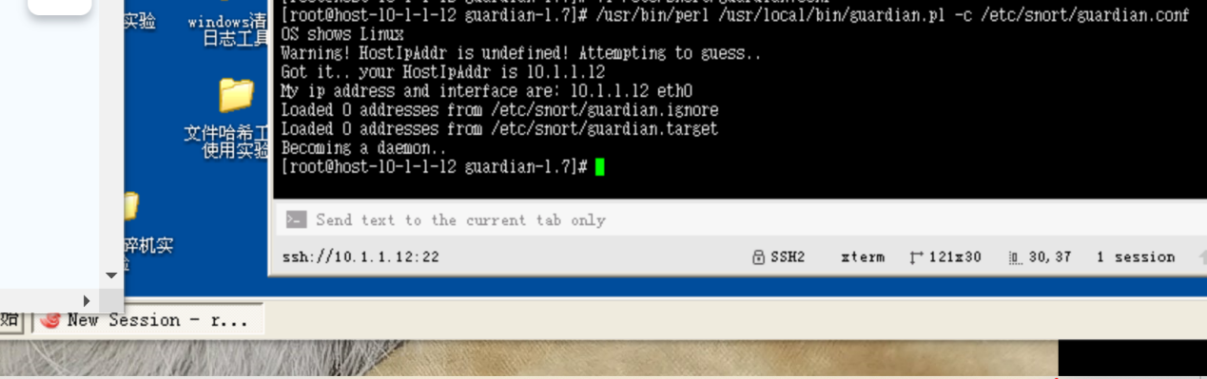  
Guardian 停止  
ps -ef|grep guardian  
kill -9 pid号即可杀死该进程*

*实验步骤三  
联动测试  
Snort与本地iptables联动  
测试规则是否加载生效  
vi /etc/snort/rules/local.rules  
添加下面两条规则  
alert tcp $HOME_NET any -> $EXTERNAL_NET any (msg:"OUT"; sid:5000005)  
alert tcp $EXTERNAL_NET any -> $HOME_NET any (msg:"IN"; sid:5000006)  
规则说明：  
告警外网和内网之间的所有tcp流量，用来测试你的snort.conf配置是否有问题  
启动snort，查看alert是否有日志  
snort -c /etc/snort/snort.conf -i eth0  
cd /var/log/snort  
tail -f alert  
可以看到日志，则表明snort.conf配置没有问题，可以继续下面的测试。*

*联动测试  
之前的测试没有问题，/etc/snort/rules/local.rules所添加的两条规则删除或注释掉。  
vi /etc/snort/rules/local.rules  
#alert tcp $HOME_NET any -> $EXTERNAL_NET any (msg:"OUT"; sid:5000005)  
#alert tcp $EXTERNAL_NET any -> $HOME_NET any (msg:"IN"; sid:5000006)  
切换到另一台windows测试主机（注意：如果用当前主机扫描很有可能导致snort主机无法登陆），打开浏览器下载x-scan并解压，双击文件夹*

*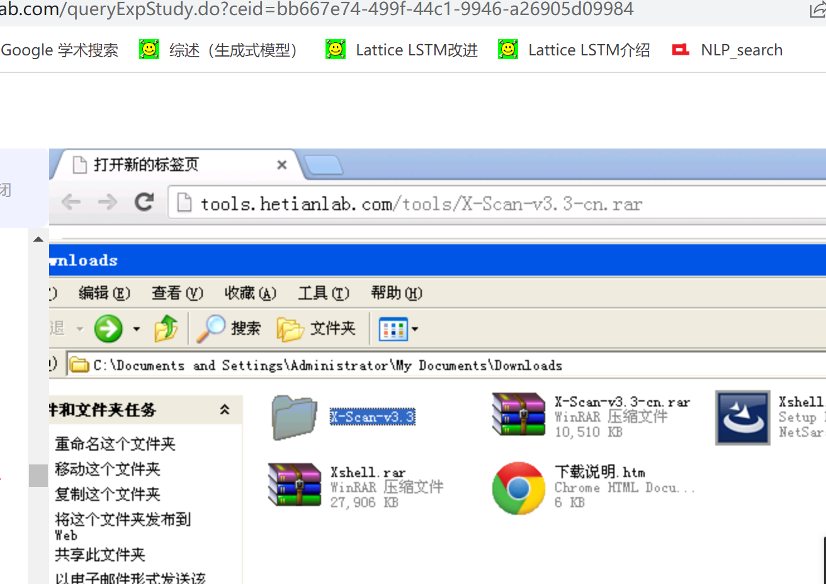  
打开x-scan*

*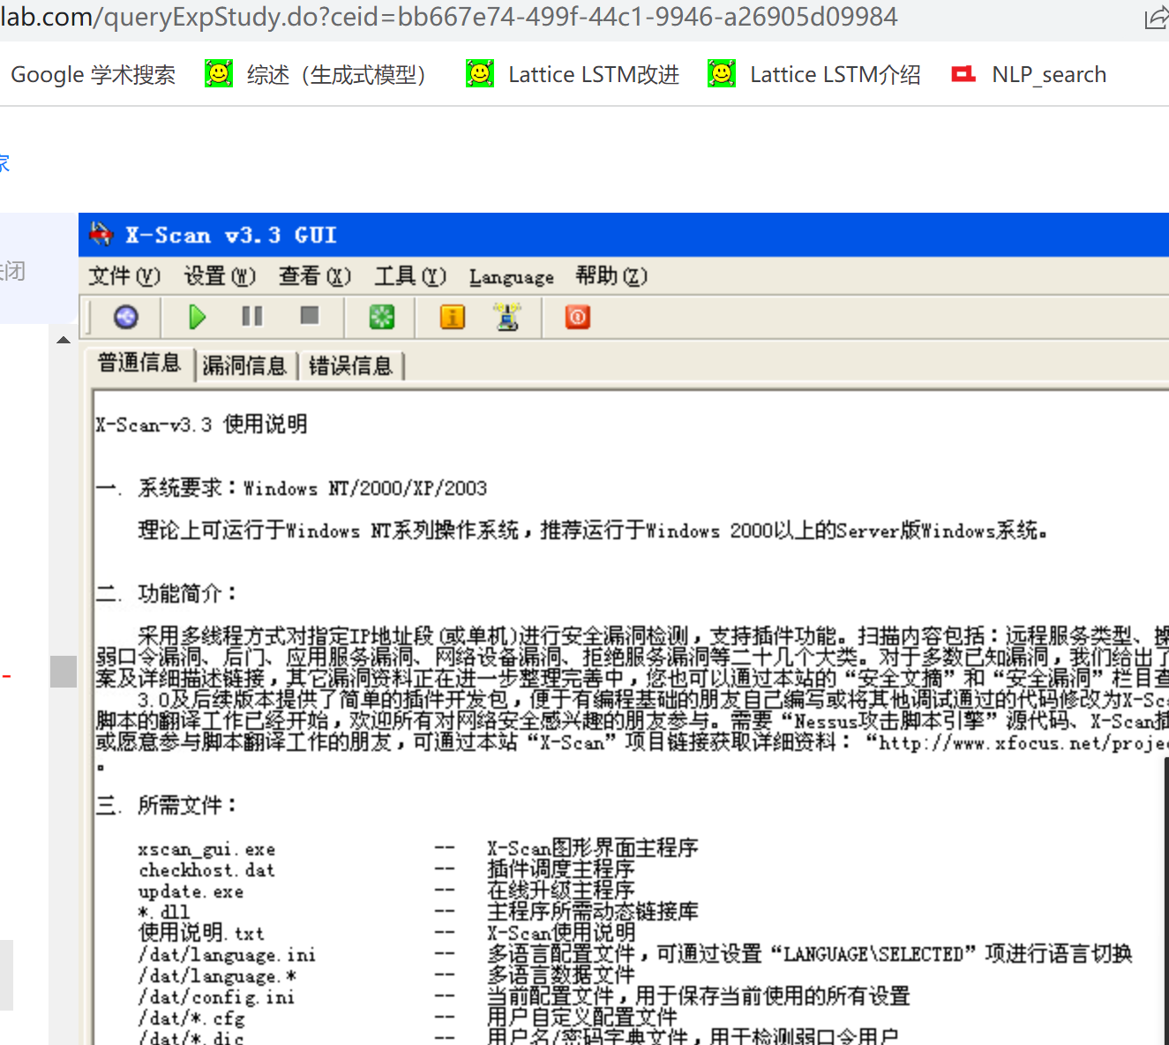  
设置扫描参数*

*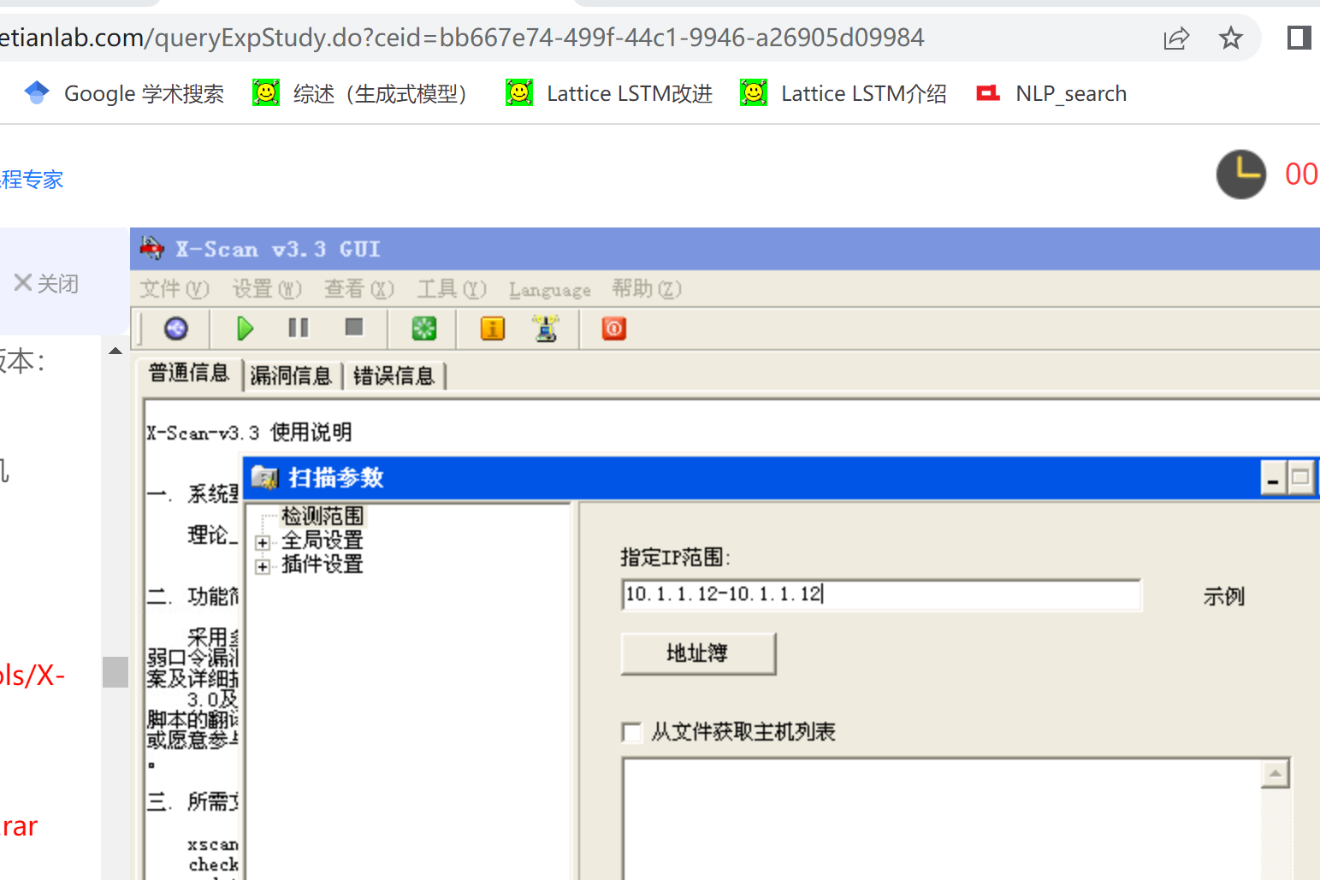  
点击“扫描参数”按钮，将指定IP范围设置成你的snort主机ip地址，在“全局设置”的“扫描模块”中选中“全选”，“插件设置”的“SNMP相关设置”、“NETBIOS相关设置”、“漏洞检测脚本设置”均选择全部选中。  
点击开始按钮，开始扫描*

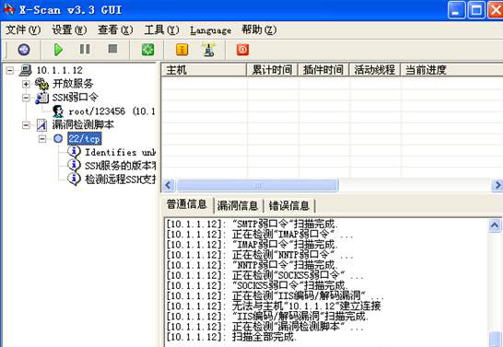 *观察alert是否有告警日志  
cd /var/log/snort  
tail -f alert*

*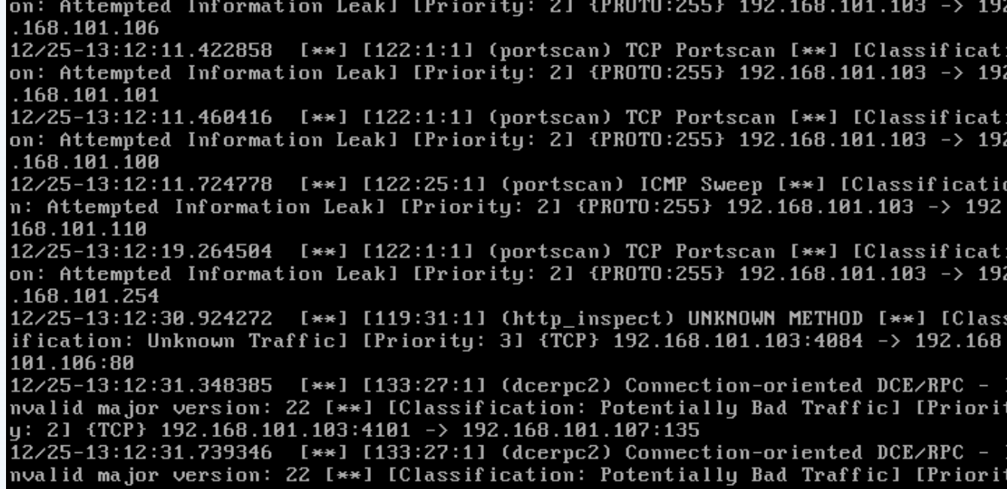  
检测到的扫描日志  
发现告警日志，启动guardian与iptables联动  
 /usr/bin/perl  /usr/local/bin/guardian.pl -c  /etc/snort/guardian.conf  
在snort主机上执行iptables -L观察是否有规则加入，有规则即实验成功。  
可以看到，执行了block脚本  
在snort主机上执行，iptables -L即可看到新加入的规则。*

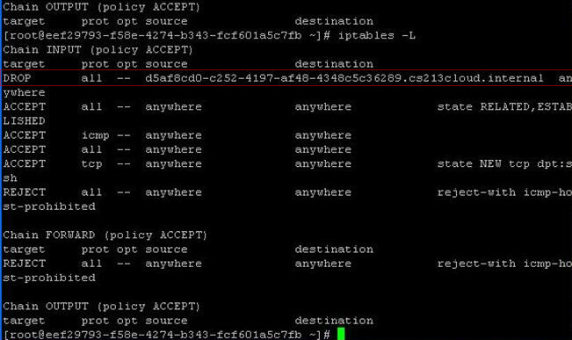 *至此，单台防火墙联动已经成功实现。*

*在步骤三中，在同时以两个会话连接同一个账户，未进行相关guardian关闭操作，导致长时间无法连接会话。尝试过卸载xshell重新安装、注销虚拟机重新启动，均打开会话失败。最终重新完成相关部分。*

五、实验结果总结

*在这次实验中，我对IDS入侵检测及防火墙防御技术有个一个实践性的理解。我熟悉了一些linux系统的shell操作命令，在环境中成功安装了IDS snort和主动防火墙guardian。并通过guardian扫描snort产生的入侵检测日志，将入侵信息传送给iptables，（snort和iptables的联动）从而达到入侵检测并进行防火墙隔离的目的。*

*扩展思考——Snort与其他主机或路由器联动  
 思路一：  
 将snort安装在拥有两个网卡的主机上，将网卡进行桥接使之处于透明模式，将Snort串联部署在网络出口路由器的后面，即可监控内网所有流量，实现联动本地防火墙实现IPS功能。  
 思路二：  
 写一个脚本实现如下功能，将告警日志里其他主机的告警，写一条对应的联动防火墙的规则脚本，将其存储在本地，使用脚本登录该主机后登录snort主机下载 并执行规则脚本，实现联动功能。此实现方式的弱点是无法达到及时响应的状态，且联动状况取决于外界因素过多。*

*尽管给出了相关提示，但是没有给出错误操作的解决方法，需要同学们自行解决，希望可以给出错误操作之后可以解决的方法，便于后续操作继续进行。*